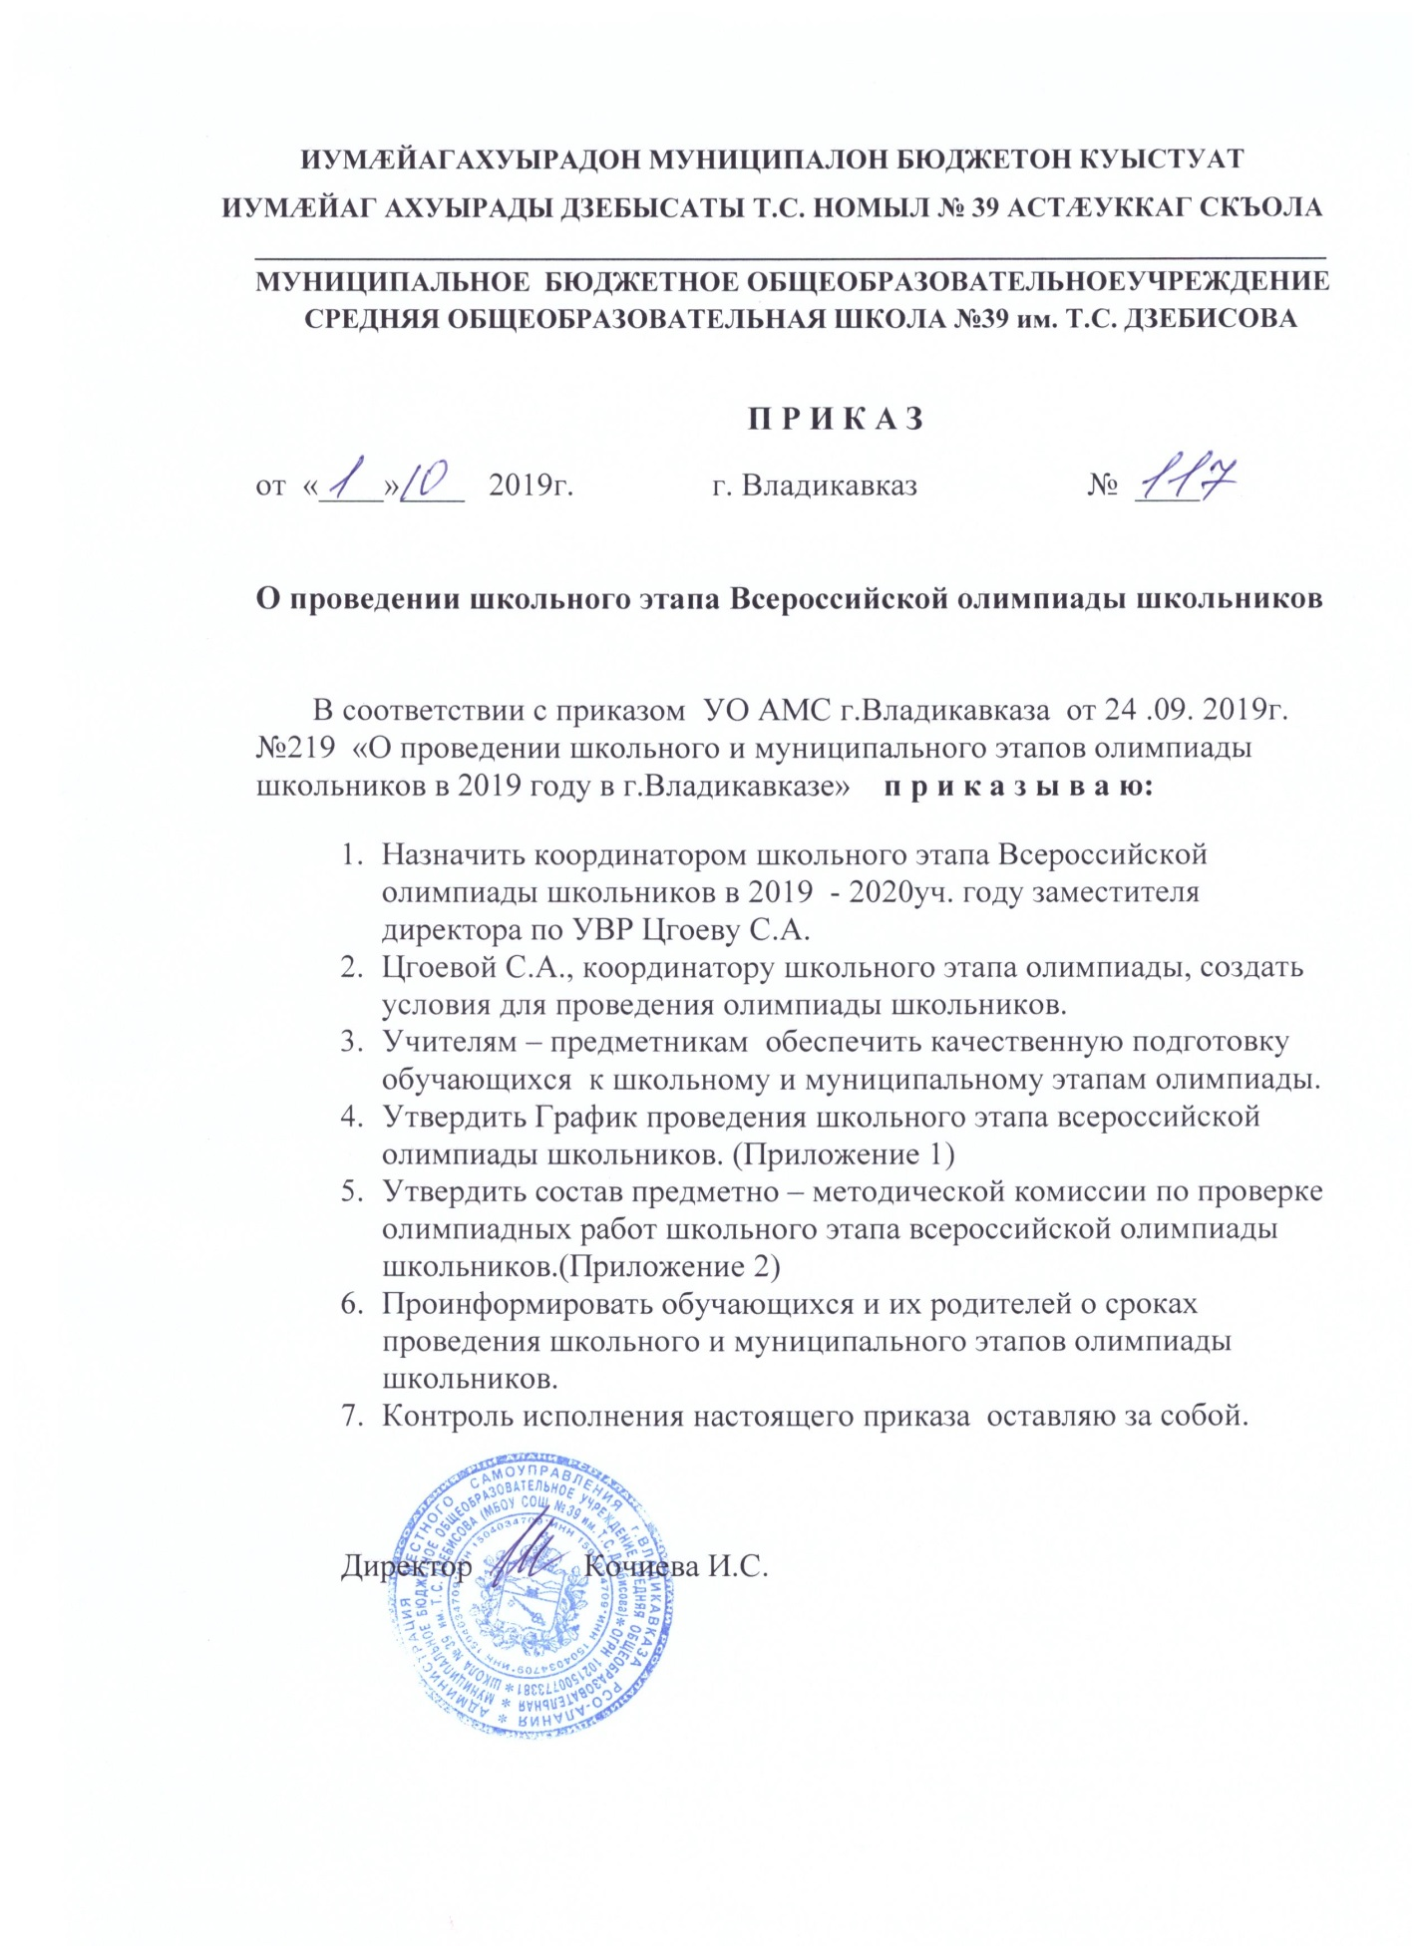

Приложение 1
к приказу директора МБОУ СОШ №39 им. Т.С. Дзебисова
от « 01 » октября 2019 г. №

ГРАФИК
проведения школьного этапа всероссийской олимпиады школьников

Участники: учащиеся 4-11 классов
Время проведения: внеурочное

№ | Наименование предмета | Дата проведения
 | Русский язык | 7 октября (понедельник)
 | Математика | 8 октября (вторник)
 | Литература, Физическая культура | 9 октября (среда)
 | География | 10 октября (четверг)
 | Физика | 11 октября (пятница)
 | Иностранные языки (английский, французский) | 15 октября (вторник)
 | История | 16 октября (среда)
 | Биология | 17 октября (четверг)
 | Информатика и ИКТ, Технология | 18 октября (пятница)
 | Химия | 21 октября (понедельник)
 | Обществознание | 22 октября (вторник)
 | Основы безопасности жизнедеятельности | 23 октября (среда)
 | Астрономия | 24 октября (четверг)

Исп.Цгоева С.А., зам.директора поУВР

Приложение 2

к приказу директора
МБОУ СОШ №39
им. Т.С. Дзебисова
от « 01 » октября 2019 г. №

Состав
предметно – методической комиссии МБОУ СОШ № 39 им. Т.С. Дзебисова по проведению олимпиады и проверке олимпиадных работ школьного этапа всероссийской олимпиады школьников в 2019 -2020 учебном году

- Цгоева С.А., зам.директора по УВР, координатор олимпиады;
- Егиазарян И.М. – руководитель МО учителей русского языка и литературы, эксперт;
- Тускаева Л.Ю. – учитель русского языка и литературы, эксперт;
- Джимиева Н.И. - учитель русского языка и литературы, эксперт
- Габанова Г.Б. - учитель русского языка и литературы, эксперт;
- Тетермазова И.Э. – руководитель МО учителей естественно – математического цикла, эксперт;
- Бязрова С.В. – учитель математики, эксперт;
- Якушина Н.Л.- учитель математики, эксперт;
- Цопанова И.Т. – рук.ь МО учителей общественных наук, эксперт;
- Пухаев В.Н. учитель истории и обществознания, эксперт;
- Цораева Н.Т. – учитель географии, эксперт;
- Николенко М.К. – рук. МО учителей иностранных языков, эксперт;
- Дзагоева М.Г.- учитель английского языка, эксперт;
- Туаева А.В. – учитель английского языка, эксперт;
- Побережец В.А.- учитель английского языка, эксперт;
- Дмитриева Л.В. – рук. МО учителей начальных классов, эксперт;
- Трушина Т.В. – учитель начальных классов. Эксперт;
- Цгоева М.Э. – учитель физической культуры, эксперт;
- Суанова Ф.К. – учитель физики и астрономии, эксперт;
- Хлынцова Т.Н. – учитель биологии, эксперт;
- Козаева Ж.Я. – учитель химии, эксперт;
- Габараева Н.М.- преподаватель ОБЖ, эксперт.

